1. Use case diagram:

|  |  |
| --- | --- |
| Use Case ID: | TVM_V1 |
| Use Case Name: | Buying the ticket |
| Created By: | Lê Thanh Huy |
| Date Created: | 20-03-2023 |
| Description: | This use case will allow customers to buy tickets. The user selects the destination (available) on the screen then choose payment type (cash, card, QR code,…). The machine will dispense the ticket for the customer. |
| Primary actor: | User |
| Secondary actor: | None |
| Preconditions: | 1. The user must have enough money to buy ticket. |
| Postconditions: | 1. The screen must return to the main page after dispensing ticket. |

2. Set of functional, non-functional and domain requirements for a Ticket Vendor Machine:

**Functional Requirements:**

1. Display available tickets for sale: The ticket vendor machine must display the types of tickets available for sale, such as single journey, daily, weekly, or monthly passes.
2. Accept payment: The ticket vendor machine must be able to accept payment in various forms such as cash, credit/debit cards, or mobile payment systems.
3. Issue tickets: The machine must issue tickets to customers once payment is completed. The tickets should have information such as the date, time, and cost of the trip.
4. Provide change: If a customer pays with cash and the amount exceeds the ticket price, the machine must provide change.
5. Cancel tickets: The machine must have the ability to cancel tickets in case a customer changes their mind or made an error in the ticket selection.

**Non-functional Requirements:**

1. User-friendly interface: The ticket vendor machine must have a user-friendly interface that is easy to navigate and understand.
2. Fast response time: The machine should be able to respond quickly to customer inputs and provide tickets in a timely manner.
3. Reliable operation: The machine must operate reliably without frequent breakdowns or malfunctions.
4. Secure payment processing: The machine must have secure payment processing capabilities to protect customer payment information.

**Domain Requirements:**

1. Multiple language support: The machine should support multiple languages to cater to customers of different nationalities.
2. Accessibility for people with disabilities: The machine must have features such as audio announcements and braille labels to make it accessible for people with disabilities.
3. Integration with transportation system: The ticket vendor machine must integrate with the transportation system's ticketing and fare collection system.
4. Compliance with local regulations: The machine must comply with local regulations, such as data privacy laws and accessibility requirements.

3.Activity Diagram:

4. Sequence diagram:

5. Communication Diagram:

6. State chart diagram:

7. Class diagram:

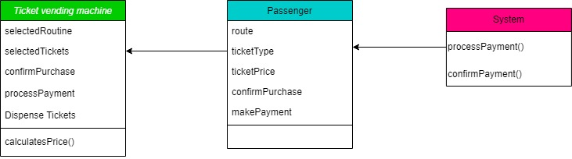

8. Architecture design:

10. Winform:

1 Homepage TVM:  
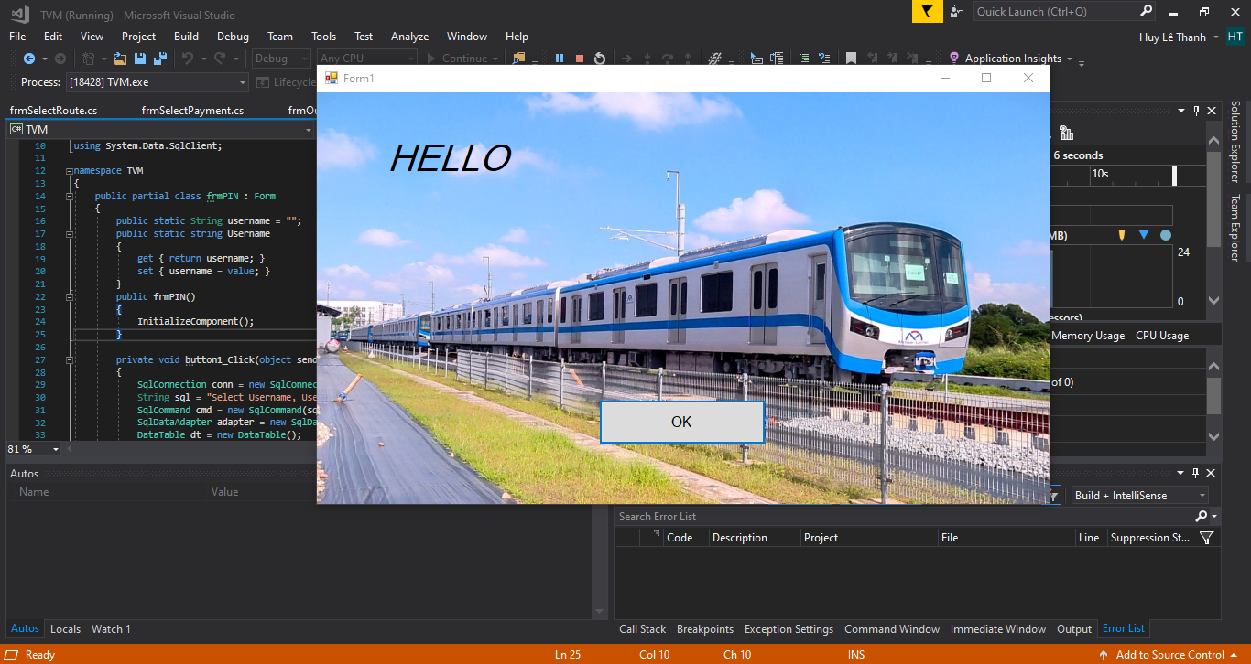

2. Move to select route page:

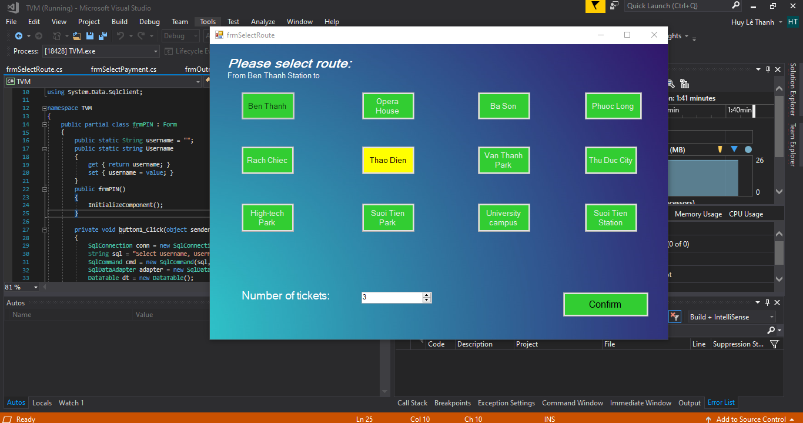

3.Move to select payment type page:

4.Move to input PIN page (Credit Card is selected):

5.Move to confirm ticket page:

6. Move to outro page and end the buying ticket process:

